Sistema de control para Flap

**Objeto**

Se pretende diseñar una pequeña electrónica para hacer un pequeño control de Flap.

**Descripción**

El sistema tiene que funcionar en ***Modo Manual*** y en ***Modo Automático***. Para ello hay un selector que indica a nuestra electrónica el modo de funcionamiento. Además hay dos pulsadores que se utilizarán para sacar y recoger el Flap.

En ***Modo Manual*** simplemente se actúa sobre el servo que saca o recoge el Flap. Además es importante resaltar que en modo manual la electrónica no debe actuar sobre los relés que atacan el servo. En este caso la electrónica simplemente realiza la medida de la posición del Flap.

En ***Modo Automático*** el funcionamiento es el siguiente. Hay 5 posiciones predefinidas MIN, PF1, PF2, PF3 y MAX configurables por el usuario (*que prácticamente coinciden con 15º, 30º y 45º de Flap*).

* Cuando damos una ***pulsación corta*** sobre el botón de ***sacar Flap***, sacamos el Flap hasta la próxima posición predefinida… i.e. si estamos en FP1, actuaremos sobre la salida que saca el Flap hasta llegar a la siguiente posición predefinida, que en este caso es FP2.
* Cuando damos una ***pulsación larga*** al botón de ***sacar Flap***, sacamos el Flap hasta la última posición FP3.
* Cuando damos una ***pulsación corta*** sobre el botón de ***recoger Flap***, recogemos el Flap hasta la próxima posición predefinida… i.e. si estamos en FP3, actuaremos sobre la salida que saca el Flap hasta llegar a la siguiente posición predefinida, que en este caso es FP2.
* Cuando damos una ***pulsación larga*** al botón de ***recoger Flap***, recogemos el Flap hasta la mínima posición MIN.

Como indicador de la posición se utilizará ***4 Leds*** con la siguiente lógica:

|  |  |  |  |  |  |  |  |  |  |
| --- | --- | --- | --- | --- | --- | --- | --- | --- | --- |
|  | **MIN** |  | **PF1** |  | **PF2** |  | **FP3** |  | **MAX** |
| ***Led 1*** | ● | ● | ● | ● | ● | ● | ● | ● | ● |
| ***Led 2*** | ● | 🟐 | ● | ● | ● | ● | ● | ● | ● |
| ***Led 3*** | ● | ● | ● | 🟐 | ● | ● | ● | ● | ● |
| ***Led 4*** | ● | ● | ● | ● | ● | 🟐 | ● | ● | ● |

● On ● Off 🟐parpadeo

**Memorización de Posición**

Con los dos pulsadores (subir + bajar) pulsados a la vez: Se han de pulsar durante 3 segundos. Después se empiezan a contar pulsos:

* 2 pulsos -> 0
* 4 pulsos -> 15º
* 6 pulsos -> 30º
* 8 pulsos -> 45º

**Requerimientos iniciales:**

* Alimentación: +12V
* Rango de Temperatura: -10ºC a 60ºC

**Componentes**

**Placa de Control**

La placa de control seleccionada es:

* Fabricante: [www.olimex.com](http://www.olimex.com/)
* Referencia: OLIMEXINO-328
* uC integrado: ATMEGA-328 de Atmel
* Tensión Alimentación: 9 - 30Vdc
* Rango de Temperatura: -25ºC a 85ºC
* Nota: Romer puente ***LED2_E***

<https://www.olimex.com/Products/Duino/AVR/OLIMEXINO-328/open-source-hardware>

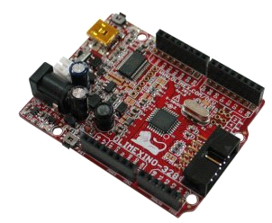

**Servo de control**

Las características del servo que controla el accionamiento del Flap son:

* Fabricante: [www.wxfeiya.com](http://www.wxfeiya.com/)
* Referencia: FY017-100-205-780
* Tensión Alimentación: 12Vdc
* Potencia: 20W -> 20/12 = 1,6 Amp

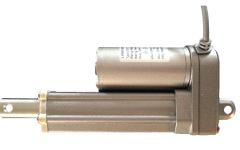

**Relé**

Modelo de relé utilizado para controlar el servo es:

* Fabricante: Omron
* Referencia: G2R-2-SN(S)
* Tensión Bobina: 12Vdc
* Rango de Temperatura: -40ºC a 70ºC
* Contacto: 5 Amp a 30 Vdc
* Bobina: 43,6 mA a 12Vdc

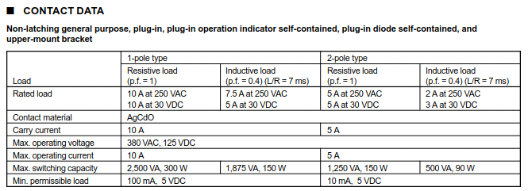

***Notas diseño:***

Dado que la corriente máxima de servo es 1,6 Amp y la corriente máxima que puede abrir el relé es 5 Amp, estamos protegidos ya que es 3,125 veces superior a la máxima.

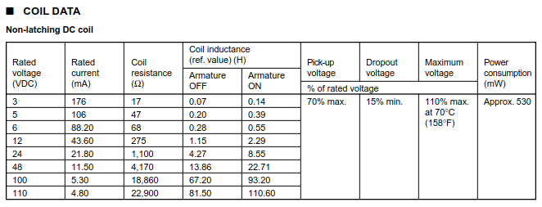

**Transistor**

El transistor usado para accionar el relé es:

|  |  |
| --- | --- |
| * Referencia: BC337-40 NPN * Vcolector-emisor: 45 Vdc * HFE = 250 |  |

**Diodo**

El diodo de inversa usado para absorber la corriente inversa de la bobina del relé es:

|  |  |
| --- | --- |
| * Referencia: 1N4007 * Vdc max block: 100 Vdc |  |

**Salida Leds**

***RLED = 400***

**Entradas**

|  |  |
| --- | --- |
|  | ***R = 1K*** |

**Accionamiento Relé**

Para el accionamiento del Relé se plantea el siguiente esquema.

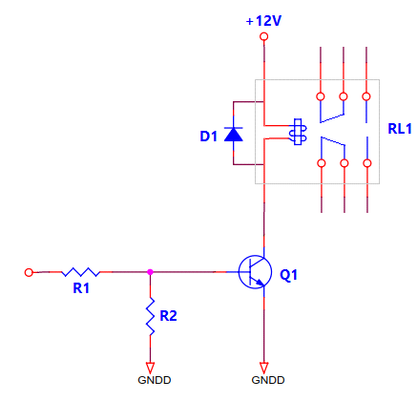

Veamos el valor de cada componente. Si Vcc la tensión en la bobina del relé es de 12Vdc su corriente impuesta es de 46,3 mA. Teniendo en cuenta la peor ganancia en continua hFE de 250, para garantizar la Ic= 46,3mA, aplicamos la regla de que la Ib = 5*Ic/ hFE para saturar el transistor. Así tenemos que garantizar una corriente de base Ib = 0,926 mA. Con el transistor saturado tenemos Vce = 0,7V y Vbe = 0,7V. En tal caso, si la salida del Pin es de 5V y con ***R1 = 1K*** y ***R2 =10K***. Tenemos IR1 = (5-0,7)/1K = 4,3 mA y IR2 = 0,7/10K = 0,07 mA, y garantizamos una corriente de base Ib = 4,3 – 0,07 = 4,23 mA que es mucho menor que los 40mA max de salida de un GPIO del microcontrolador.

**Entrada analógica**

Para la lectura de la posición del Flap se utilizará una entrada analógica y un divisor resistivo con un potenciómetro.

|  |  |
| --- | --- |
|  | ***R =1K***  ***C = 200nF*** |

## Cableado de Conector

### CONECTOR INTERIOR

Cable - función - conexión

1- AZUL - Bajar - a relé 1 pin 3

2- GRIS - Subir - a relé 1 pin 6

3- MARRON – Auto/Manual - a relés 1 y 2 pin 1

4- GND

5- Gris fino - Led 0

6- Blanco fino - Led 1

7- Blanco fino - Led 3

8- GRIS - Subir - a relé 2 pin 4

9- Blanco fino - Led indicador

10-

11- Negro – GND -Negativo alimentación

### CONECTOR EXTERIOR

Cable - función - conexión

1- AZUL - Bajar - a pulsador Bajar

2- GRIS - Subir - a pulsador Subir

3- MARRON - AutoManual - a interruptor AM

4- GND

5- GND

6- Blanco fino - Led 2

7-

8- AZUL - Bajar - a relé 2 pin 5

9-

10-

11- Rojo - Alimentación +12